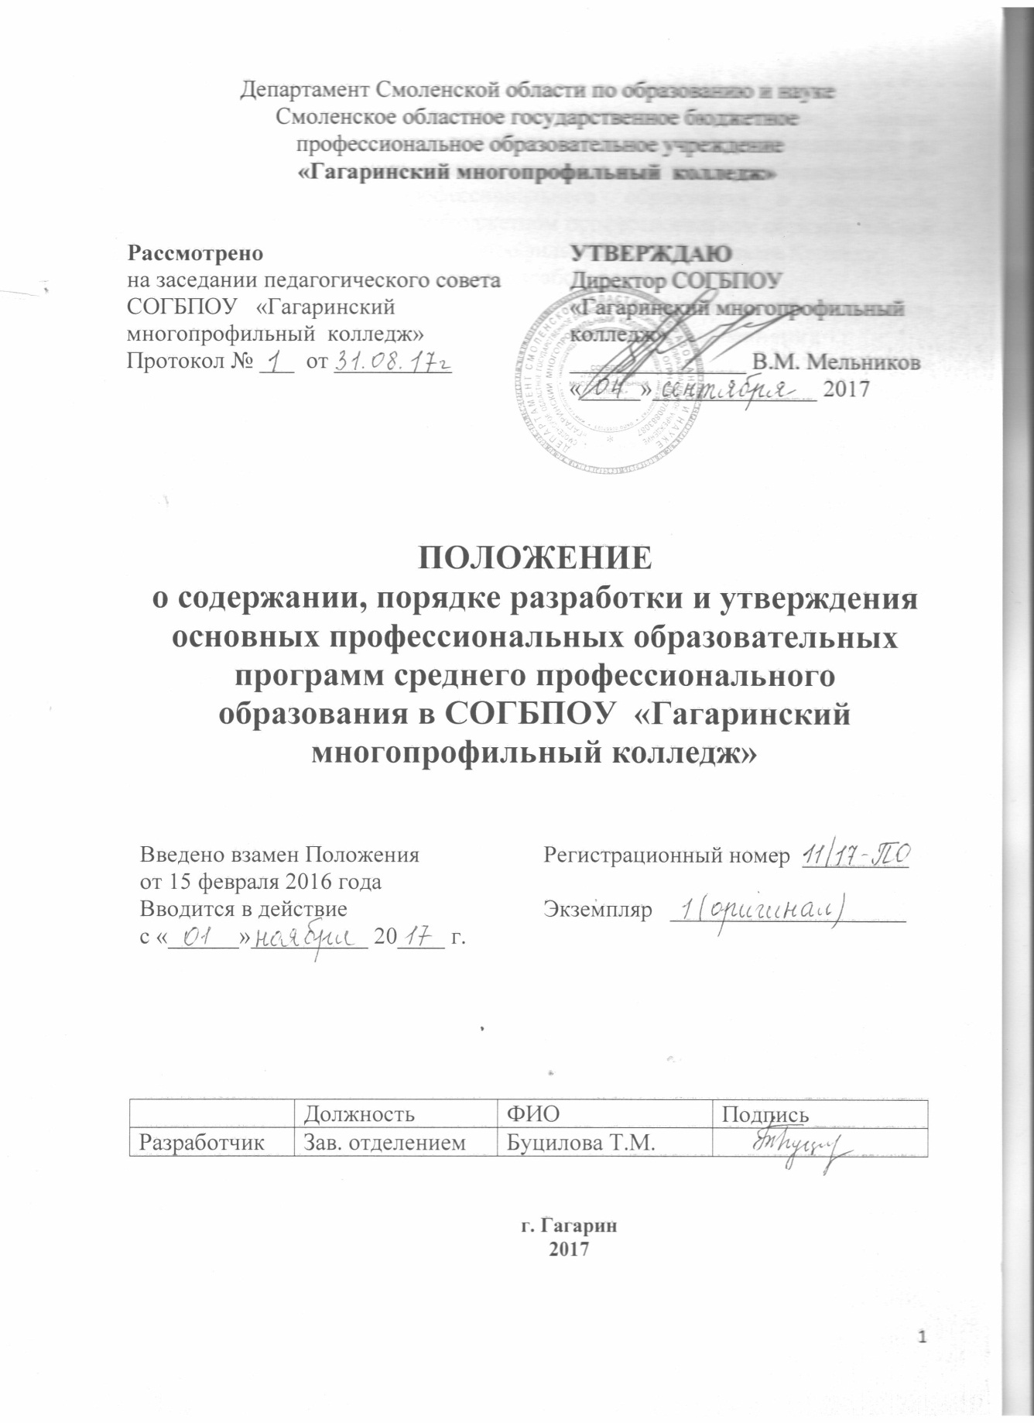

1. Общие положения
1.1. Настоящее Положение определяет содержание, порядок разработки и утверждения основных профессиональных образовательных программ, реализующих Федеральные государственные образовательные стандарты среднего профессионального образования в смоленском областном государственном бюджетном профессиональном образовательном учреждении «Гагаринский многопрофильный колледж» (далее Колледж).
1.2. Настоящее Положение разработано на основании:
- Федерального закона от 29 декабря 2012 г. №273-ФЗ «Об образовании в Российской Федерации» (с изменениями и дополнениями);
- Приказа Министерства образования и науки Российской Федерации от 14.06.2013 г. №464 «О порядке организации и осуществления образовательной деятельности по образовательным программам среднего профессионального образования» (с изменениями и дополнениями);
- Федеральных государственных образовательных стандартов среднего профессионального образования по соответствующим специальностям/профессиям;
- Примерных основных образовательных программ по специальностям/профессиям (ПООП);
- Устава Колледжа;
- Локальных нормативных актов Колледжа.
1.3. Основные профессиональные образовательные программы среднего профессионального образования Колледжа - программы подготовки квалифицированных рабочих и служащих (далее ППКРС), программы подготовки специалистов среднего звена (далее ППССЗ).
1.4. Разработанная Колледжем основная профессиональная образовательная программа должна обеспечивать достижения студентами результатов освоения основной и вариативной частей в соответствии с требованиями ФГОС СПО по специальности/профессии.
1.5. Содержание основной профессиональной образовательной программы по специальности/профессии, помимо требований ФГОС СПО, обусловлено социально-экономическими и демографическими запросами работодателей и социальных партнёров.

2. Принципы проектирования основных профессиональных образовательных программ
2.1.Основные профессиональные образовательные программы разрабатываются, утверждаются и реализуются Колледжем самостоятельно с учетом требований рынка труда на основе Федеральных государственных образовательных стандартов (далее– ФГОС), примерных основных образовательных программ (при наличии). Требования ФГОС являются обязательными для выполнения. При разработке основных профессиональных образовательных программ разрешается вводить дополнительные требования к знаниям, умениям и навыкам.
2.2. Основная профессиональная образовательная программа представляет собой комплекс основных характеристик образования (объем образовательной программы, формы обучения, срок обучения, характеристика профессиональной деятельности, планируемые результаты), условий образовательной деятельности (требования к материально-техническому оснащению образовательной программы, требования к кадровым условиям реализации образовательной программы), учебного плана, календарного учебного графика, рабочих программ учебных дисциплин, профессиональных модулей, программ практик, включенных в состав образовательной программы в соответствии с настоящим Положением.
2.3. Информация об образовательной программе размещается на официальном сайте Колледжа в сети Интернет.

3. Структура и содержание основной профессиональной образовательной программы
3.1. Обязательными элементами структуры и содержания образовательной программы являются:
Титульный лист.
На котором указываются:
- полное наименование Колледжа в соответствии с Уставом;
- гриф согласования с работодателем;
- гриф утверждения основной профессиональной образовательной программы директором Колледжа;
- наименование ППССЗ/ППКРС (код специальности);
- уровень подготовки;
- форма обучения;
-место и год разработки основной профессиональной образовательной программы.
На оборотной стороне Титульного листа указываются организация-разработчик, разработчики ППССЗ/ ППКРС, сведения о рассмотрении основной профессиональной образовательной программы на педагогическом совете (дата заседания и № протокола). (Приложение №1)
Раздел 1. Общие положения.
Включает нормативные основания для разработки образовательной программы и перечень сокращенных наименований, используемых в тексте.
Раздел 2. Общая характеристика образовательной программы.
В котором указывается квалификация, присваиваемая выпускникам, форма обучения, объем образовательной программы, сроки получения образования.
Раздел 3. Характеристика профессиональной деятельности.
В котором указывается область профессиональной деятельности и соответствие профессиональных модулей присваиваемым квалификациям.
Раздел 4. Планируемые результаты освоения образовательной программы.

4.1. Общие компетенции.
4.2. Профессиональные компетенции.
Результаты освоения образовательной программы определяются приобретаемыми выпускниками общими и профессиональными компетенциями, т.е. его способностью применять знания, умения и практический опыт. Компетенции выпускника, формируемые в процессе освоения данной образовательной программы, определяются на основе требований ФГОС по соответствующей специальности/профессии и могут дополняться установленными колледжем компетенциями в соответствии с целями основной образовательной программы.
Раздел 5. Структура образовательной программы.
Включает план учебного процесса.
Раздел 6. Условия реализации образовательной программы.
Включает требования к материально-техническому оснащению образовательной программы и требования к кадровым условиям реализации образовательной программы.
Приложения.
Включают в себя рабочий учебный план, календарный учебный график, рабочие программы учебных дисциплин, профессиональных модулей, практик, государственной итоговой аттестации.

4. Порядок разработки и утверждения основной профессиональной образовательной программы
4.1. Основная профессиональная образовательная программа разрабатывается на весь период обучения по каждой специальности/профессии, реализуемой в Колледже. Если в течение периода обучения в образовательную программу вносятся изменения (обновления), они оформляются листами обновления, согласовываются с работодателями, рассматриваются на заседании педагогического совета и утверждаются директора колледжа (Приложение 2).
4.2. Основная профессиональная образовательная программа по специальностям/профессиям (для групп нового приема), должна ежегодно обновляться (в части состава вариативных учебных дисциплин и профессиональных модулей, установленных в рабочем учебном плане и (или) содержания рабочих программ учебных дисциплин и профессиональных модулей, программ учебной и производственной практик, программы государственной итоговой аттестации) с учетом запросов работодателей, особенностей развития социальной сферы Смоленской области, развития науки, культуры, экономики.
4.3. Ответственным за разработку, формирование и хранение комплекта документов, входящих в основную профессиональную образовательную программу, является заместитель директора по учебной работе. В разработке основной профессиональной образовательной программе принимают участие преподаватели профессионального цикла, работу которых координирует заместитель директора по учебной работе.
4.4. Основная профессиональная образовательная программа согласовывается с представителями работодателей, которые при положительном заключении на титульном листе ставят отметку о согласовании. Наличие грифа «Согласование», подпись руководителя и печать юридического лица – работодателя на титульном листе является обязательным.
4.5. Основная профессиональная образовательная программа рассматривается на заседании педагогического совета до 1 сентября нового учебного года и утверждается директором Колледжа.

5. Оценка эффективности деятельности Колледжа, реализующего основную профессиональную образовательную программу
5.1. Оценка эффективности деятельности Колледжа осуществляется через достижение следующих результатов освоения ОПОП:
- показатели успеваемости, качества обучения и уровня освоения знаний, умений и компетенций студентов;
- количество победителей и призеров региональных и всероссийских профессиональных конкурсов среди студентов образовательных учреждений СПО и молодых специалистов;
- положительное заключение работодателей о прохождении студентами различных видов практики, выполнении выпускной квалификационной работы и оценка деятельности выпускников Колледжа.

Приложение 1
Образец титульного листа

смоленское областное государственное бюджетное
профессиональное образовательное учреждение
«Гагаринский многопрофильный колледж»

Согласовано  ___________________________________  ___________________________________  _____________/_____________________  «_______» ________________ 20 ____ г. | Утверждаю  Директор СОГБПОУ  «Гагаринский многопрофильный колледж»  ______________/_____________________  «_______» _______________ 20 _____ г.

Программа подготовки
специалистов среднего звена
(программа подготовки квалифицированных рабочих, служащих)

по специальности/профессии________________________________________
__________________________________________________________________
(код и наименование специальности/профессии)
__________________________________________________________________
(уровень подготовки: базовый, углубленный)
Квалификация _____________________________________________________
Форма обучения ___________________________________________________
(очная, заочная)
Срок обучения _____________________________________________________

г. Гагарин
Год разработки
Оборотная сторона титульного листа

Основная профессиональная образовательная программа разработана на основе Федерального государственного образовательного стандарта среднего профессионального образования по специальности/профессии_____________________________________________________________________________________________________________,
(код и наименование специальности/профессии)
утверждённого приказом Министерства образования и науки Российской Федерации «_______» ___________________ 20_____ г.

Организация-разработчик: _________________________________________
__________________________________________________________________

Разработчики:
________________________________________________________________
________________________________________________________________
________________________________________________________________
________________________________________________________________
________________________________________________________________
_________________________________________________________________

Рассмотрена на заседании педагогического совета колледжа
Протокол №_______ от «_____» ___________ 20_____ г.
Председатель ____________________/__________________

Приложение 2
Образец листа согласования

Согласовано  ___________________________________  ___________________________________  _____________/_____________________  «_______» ________________ 20 ____ г. | Утверждаю  Директор СОГБПОУ  «Гагаринский многопрофильный колледж»  ______________/__________  «___» __________ 20 ____ г.
Лист согласования обновления основной профессиональной образовательной
программы по специальности/профессии
_______________________________________________________________
(код и наименование специальности/профессии)

№ | Перечень обновляемых элементов | Содержание обновления
1. | Состав дисциплин и профессиональных модулей
2. | Содержание рабочих программ учебных дисциплин
3. | NNN

